script 실행됨.

comment on this artist -> script 실행

comment on this picture -> script 실행

your profile페이지

script 실행됨

SQL Injection

Name, Phone Number : script 실행

* Unable to update user information: You have an error in your SQL syntax; check the manual that corresponds to your MySQL server version for the right syntax to use near 'cc = '', address = '', email = '', phone = '' WHERE ' at line 4

Credit : line5 / Email : line7 / Address : line6

script 실행

admin 페이지 index of 접근 가능

create.sql : 테이블 생성 sql 코드

유 구조 파악 가능

버전 정보 표시

조작 가능

Burf ->

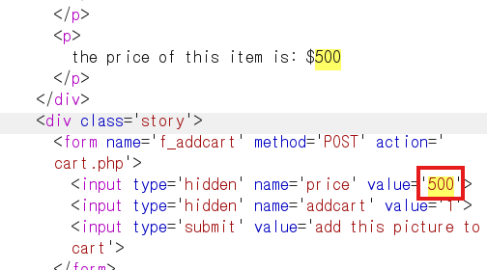

해당 부분 조작

* Delete 안됨 문제 발생

1,2,4,8,6,7,5 순서로 script 실행

